**TOPIC 3**

**Bài 1:** Yêu cầu: Tạo class XeMay có các thuộc tính sau:

♣ String ten

♣ String nhaSanXuat

♣ int soLuongBanhXe

1. Cài đặt đầy đủ 2 constructors, các phương thức set/get cho các thuộc tính của lớp.
2. Cài đặt hàm input() để nhập dữ liệu, hàm display() để hiển thị dữ liệu.
3. Tạo lớp ChuyenDe3.java có hàm main, trong đó tạo đối tượng từ class XeMay và gọi các hàm trong đối tượng.

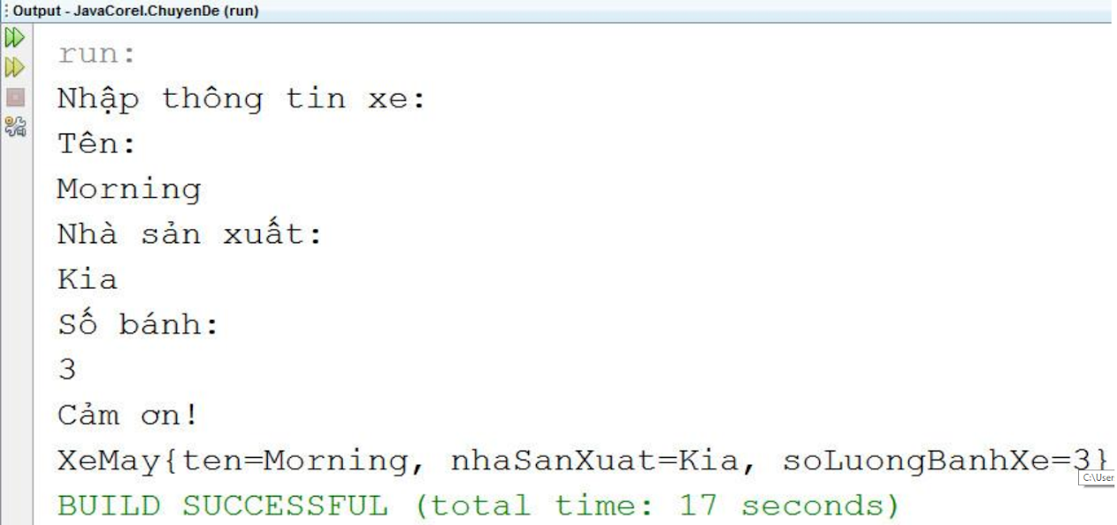

**Bài 2:** Yêu cầu: Khai báo class Student gồm các thuộc tính (Private):

♣ rollNo - String: Mã số sinh viên

♣ name - String: Tên sinh viên

♣ age - int: Tuổi sinh viên

♣ address - String: Địa chỉ sinh viên

♣ tMark - float: Điểm thi lý thuyết

♣ pMark - float: Điểm thi thực hành

1. Cài đặt đầy đủ 2 constructors, các phương thức set/get cho các thuộc tính của lớp. Xây dựng các hàm:

♣ void studentInput(){}: nhập thông tin sinh viên

♣ void studentInfo(){}: giới thiệu thông tin sinh viên

1. Tạo class ChuyenDe32.java có phương thức:

♣ String printRank(float theory, float pracical): trả về thứ hạng của sinh viên

1. Xếp hạng như sau:

♣ Nếu điểm lý thuyết (theory) < 40 hoặc điểm thực hành (exam) < 40. Trả về : “Thi lại môn Java” ♣ Nếu điểm lý thuyết < 40, điểm thực hành > = 40. Trả về : “Thi lại lý thuyết môn Java”

♣ Nếu điểm lý thuyết >= 40, điểm thực hành < 40. Trả về : “Thi lại thực hành môn Java”

♣ Nếu điểm lý thuyết >= 40, điểm thực hành >= 40. Trả về : “Pass môn Java”

